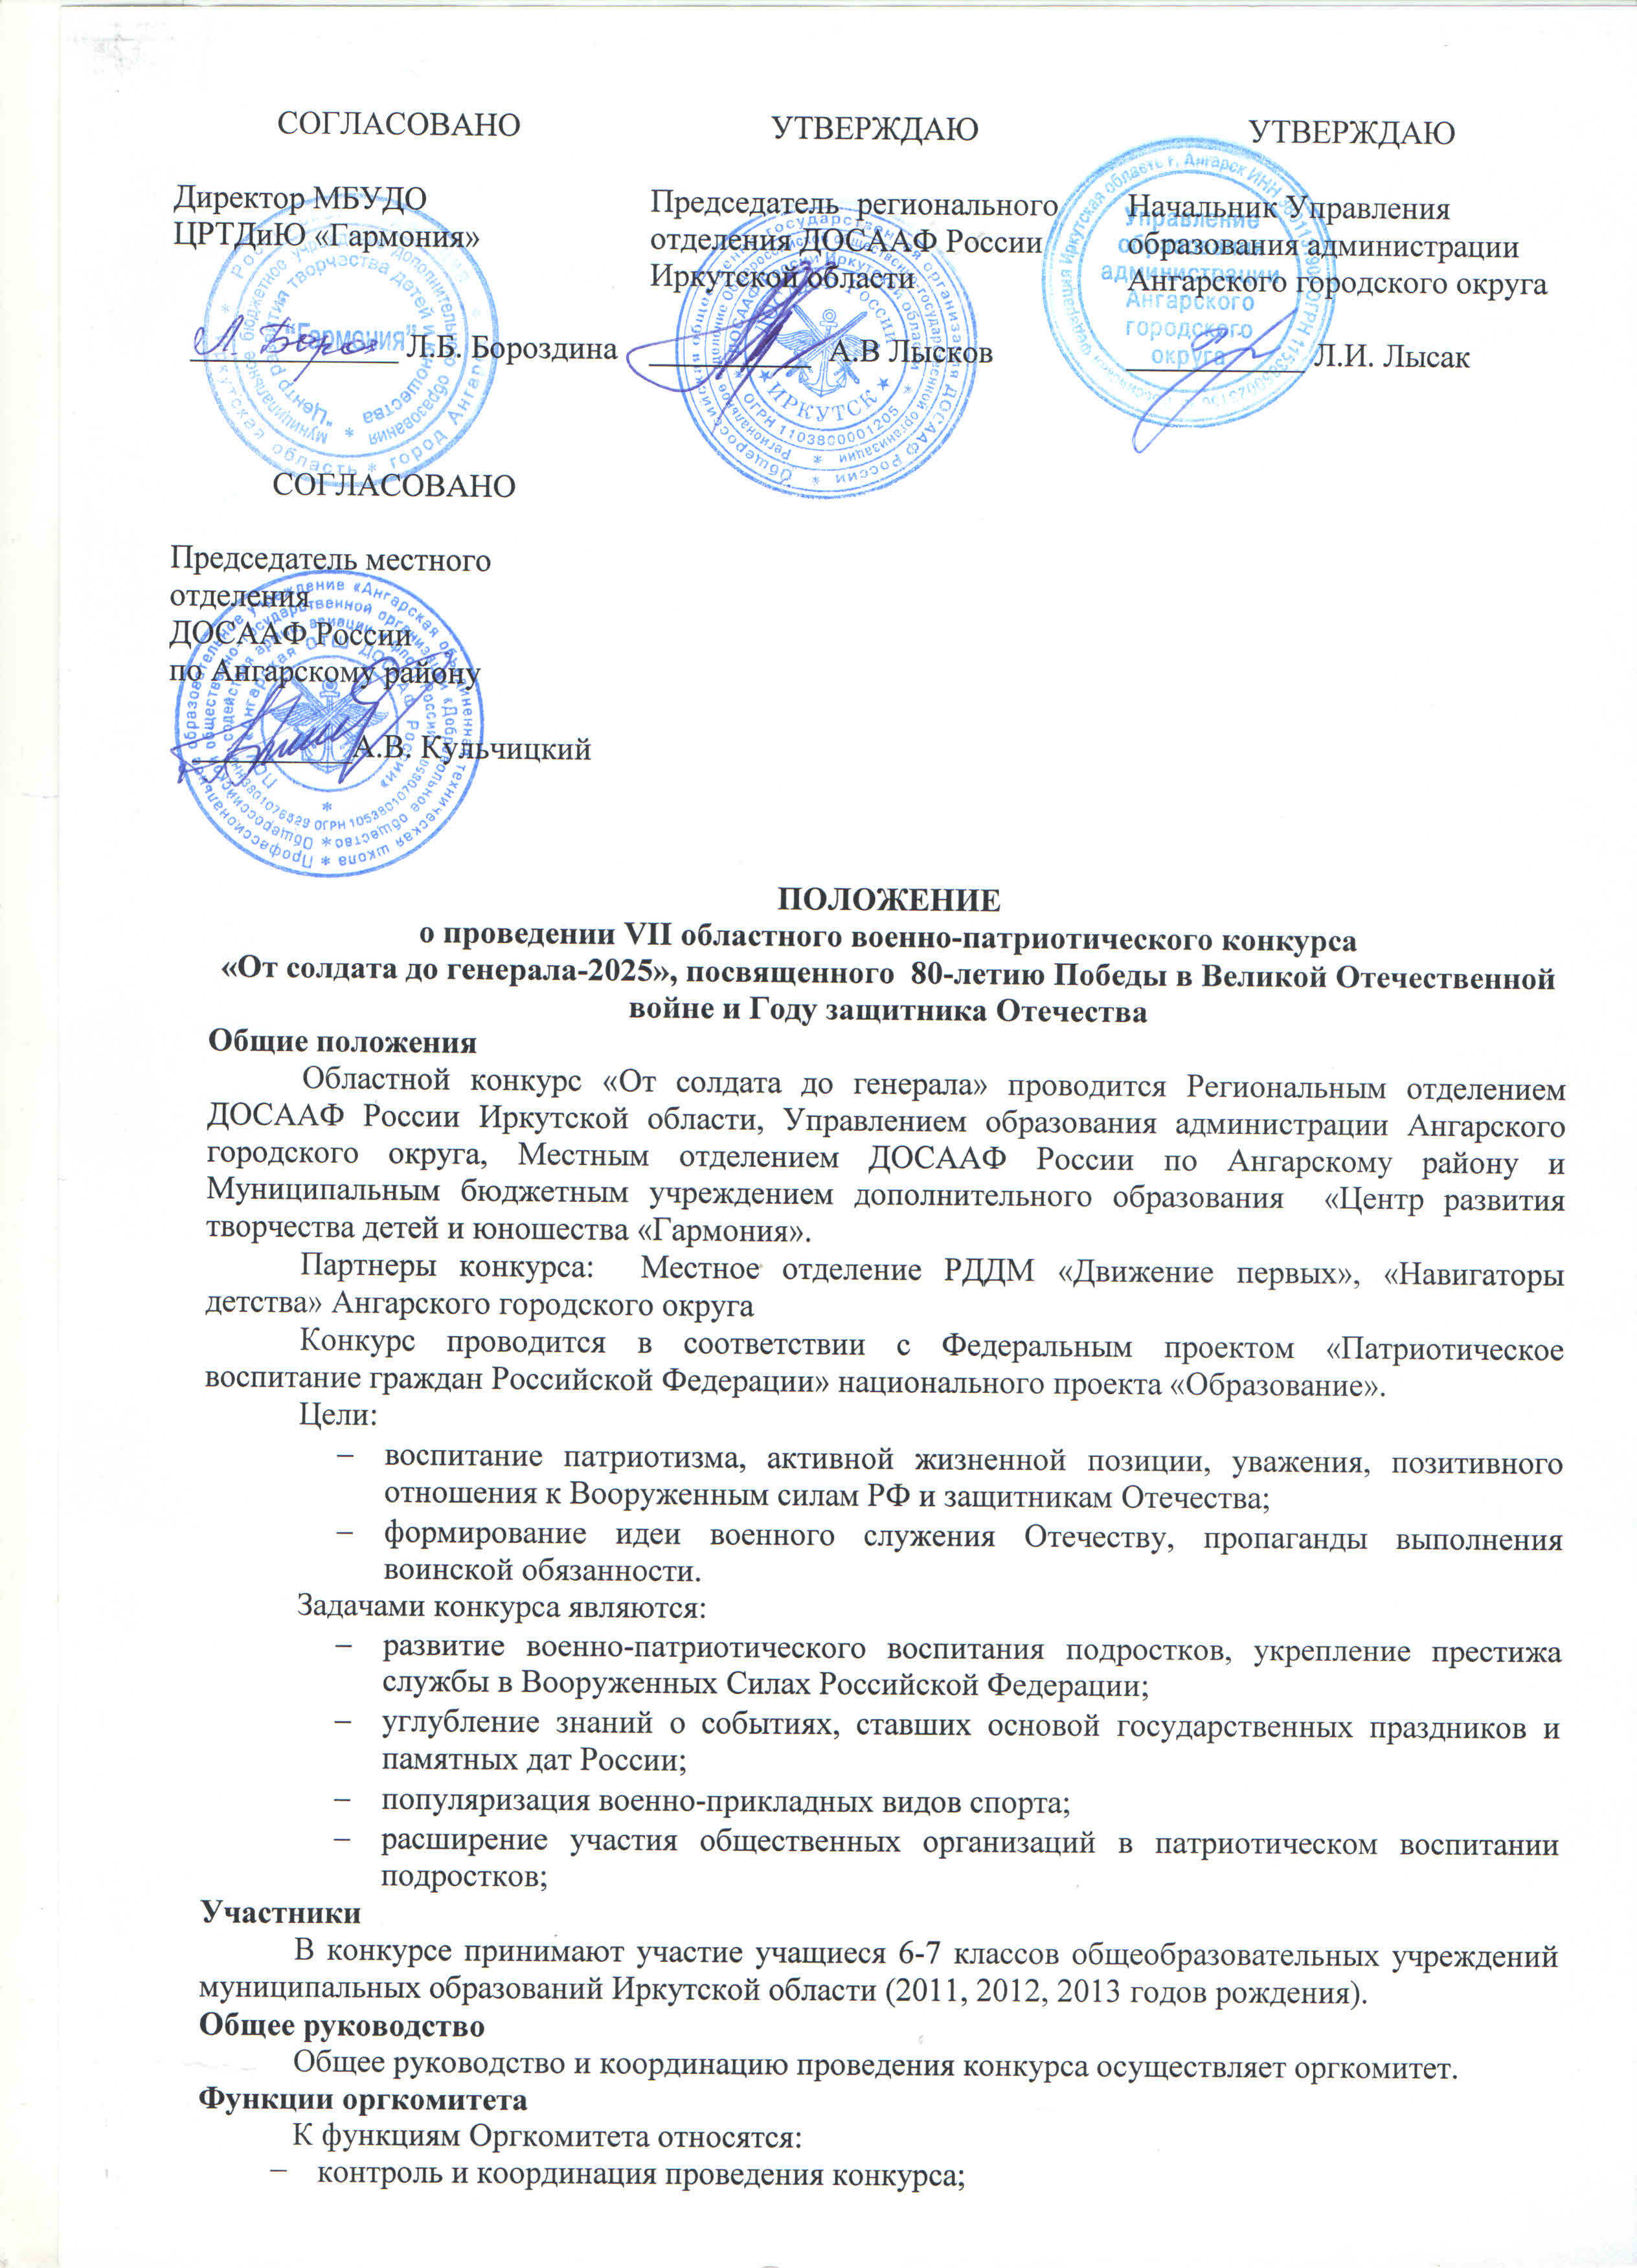

- определение условий проведения конкурса (номинации, методы оценки участников);
- сбор заявок на участие в конкурсе, проверка соответствия оформления и подачи заявок требованиям и условиям регистрации участников;
- предварительная обработка заявок;
- координация работы жюри;
- принятие других организационных решений, необходимых для проведения конкурса;
- организация церемонии награждения лауреатов и номинантов конкурса.
Функции жюри
Состав жюри конкурса определяется оргкомитетом. Жюри формируется из представителей воинских частей, представителей ДОСААФ России.
В функции жюри входит:
- оценка и определение победителей и лауреатов;
- принятие решений о награждении отдельных участников конкурса дипломами;
- официальное и своевременное документирование каждого принятого решения.
Члены жюри обязаны обеспечить неразглашение сведений о результатах конкурса ранее даты завершения этапов конкурса.
Этапы и сроки проведения:
Конкурс проводится 23 апреля 2025 года - (см. Приложение 1).
Место проведения: спортивный зал МБОУ «СОШ № 5», г. Ангарск, 8 микрорайон, дом 21.
Порядок организации и проведения
Условия конкурса:
- формирование команд из уч-ся 6-7 классов (7 человек: 5 юношей и 2 девушки, 2011, 2012, 2013 годов рождения);
- участники имеют право выбора рода войск, отличительным знаком является круглый шеврон, соответствующий роду войск, выбранного командой. Шеврон располагается на левом рукаве костюма, на расстоянии 12 см от плеча;
    - каждый член команды кроме парадной формы, должен иметь при себе спортивную форму;
    - во всех конкурсных заданиях принимают участие только участники команды, указанные в заявке. Замена участников на этапах конкурса, и привлечение дополнительных и запасных участников не допускается;
    - заявки на участие в конкурсе в печатном виде принимаются до 12.04.2025 г., ЦРТДиЮ «Гармония», г. Ангарск, квартал «А» дом 20, в кабинете 17 или на эл. адрес: konkurs2017@mail.ru с пометкой «От солдата до генерала»;
- Заявка должна иметь визу врача о допуске участников к конкурсам. Такой визой служит подпись врача против фамилии каждого участника. В конце заявки должно быть указано, сколько участников допущено, обязательно должны быть подпись врача, печать медицинского учреждения, учебного заведения заверенная директором (см. Приложение 2);
- Подготовка конкурсных заданий:
  - «Визитка» - представление команды (название, девиз) с исполнением строевой песни характерной выбранному роду войск (куплет и припев) – 5 минут;
  - Викторина «По страницам воинской славы» - (см. Приложение 3);
  - «Боевое задание» (стрельба из пневматической винтовки, доставка боеприпасов на позицию, преодоление полосы препятствия, переноска раненного на плащ-палатке, армрестлинг, КСУ, Неполная сборка и разборка автомата)- (см. Приложение 5,6);
  - «На привале» - исполнение художественного номера (инсценировка песни, стихотворения, литературного произведения) – 5 минут;
- Организаторы оставляют за собой право менять дату, место проведения, конкурсные задания, о чем участники будут уведомлены заранее.
- Расходы на питание участников конкурса несут командирующие организации. Обед для всех участников конкурса обязателен. Стоимость комплексного обеда - 170 рублей.

Критерии оценок:
- этап «Визитка»:
- Соответствие песни выбранному роду войск
- Наличие названия команды, девиза, формы
- Четкость и правильность выполнения команд
- Качество прохождения в строю и исполнения песни
Баллы снижаются на «1» за:
- Несоответствие песни выбранному роду войск
- Несоблюдение требований Положения - исполняется куплет и припев
- Песня исполняется не в полный голос и не всеми учащимися, движение строя осуществляется не в такт песне.
- Нечеткость и неправильность выполнения команд
- Отсутствие названия команды, девиза, формы.
Максимальная оценка за этап «Визитка» - 5 баллов.
- этап «Полоса препятствия»:
Участвует вся команда. Победители будут определяться по лучшему времени прохождения полосы препятствия. За каждое нарушение начисляется 3 секунды дополнительного времени.
- этап «Контрольно - силовое упражнение» (КСУ)
Участвует один человек. Оценивается количество раз первого и второго движения в сумме за одну минуту.
- этап «На привале»
- Соответствие тематике
- Оригинальность сюжета
- Музыкальное оформление
- Мастерство исполнения
Баллы снижаются на «1» за:
- Несоблюдение времени выступления – 5 минут
- Участие не всех участников команды.
Максимальная оценка за этап «На привале» - 5 баллов.
Награждение
    - Команды, занявшие призовые места, награждаются дипломами I, II, III степени.
    - В каждом конкурсном задании выявляется команда-победитель.
    - Победители в личном зачете («Лучший стрелок», «Лучший командир»; «КСУ», «Армрестлинг», «Неполная сборка и разборка автомата») награждаются дипломами.
    - Жюри имеет право присудить дополнительные, поощрительные и специальные призы конкурса.
Координация подготовки:
Всю информацию по организационным вопросам и конкурсным заданиям можно получить:
- у Рушаковой Татьяны Анатольевны, ведущего эксперта отдела реализации проектов и программ в сфере патриотического воспитания граждан ФГБУ «Росдетцентр», методиста по массовой работе ЦРТДиЮ «Гармония», по адресу: г. Ангарск, кабинет № 17,
контактные телефоны: 8395-5- 54-34-83; 8-964-211-28-18;
- у Кульчицкого Александра Викторовича, председателя местного отделения ДОСААФ России по Ангарскому району, по адресу: г. Ангарск, 14 микрорайон, дом 1, кабинет № 328-А, контактный телефон: 56-30-11;
- на сайте МБУДО ЦРТДиЮ «Гармония»: http://harmony-ang.ucoz.ru
- в сообществе «Областной военно-патриотический конкурс «От солдата до генерала» https://vk.com/public221870334

Приложение № 1
к Положению о проведении Областного
военно-патриотического конкурса
«От солдата до генерала- 2025»

ПРОГРАММА ПРОВЕДЕНИЯ

Время | Мероприятие | Место проведения
с 9-30 до 10-00 | Заезд участников, регистрация | г. Ангарск, 14 микрорайон, дом 1, местное отделение ДОСААФ России по Ангарскому району
10-00 | Этап «Стрельба из пневматической винтовки» | Тир местного отделения ДОСААФ России по Ангарскому району
10-30 | Отъезд команд в МБОУ СОШ № 5
11-00 | Открытие конкурса, прохождение этапов «Визитка», «По страницам воинской славы», «Боевое задание», «На привале» | МБОУ СОШ № 5, спортивный зал  8 микрорайон, дом 21.
12-50 | Обед (стоимость комплексного обеда -170 рублей) | Столовая МБОУ СОШ № 5
13-30 | Этап «Стрельба из пневматической винтовки» | Тир местного отделения ДОСААФ России по Ангарскому району
14-00 | Экскурсия в МБУДО «Музей Победы» | МБУДО «Музей Победы», 12-а микрорайон, дом 36
15-00 | Концерт творческих коллективов, победителей муниципального конкурса патриотической песни «Своей Отчизне пою я песню» | Актовый зал Ангарского отделения ДОСААФ России, 14 микрорайон, дом 1,
15-30 | Закрытие конкурса. Награждение

Приложение № 2
к Положению о проведении Областного
военно-патриотического конкурса
«От солдата до генерала- 2025»

ЗАЯВКА
на участие в областном военно-патриотическом конкурсе
«От солдата до генерала»

Наименование образовательного учреждения МБОУ СОШ № _____
_________________________________________________________
наименование МО Иркутской области

№  п/п | Фамилия, имя  участника | Дата  рождения | Класс | номинация | Допуск врача | Ф.И.О.  педагога,  должность,  контактный телефон, электронный адрес
 | Иванов Петр | 21.12.2013 г. | 6 | КСУ | Подпись  врача | Иванов Александр Петрович, учитель истории,  8-965-162-25-95  Ivanov@mal.ru
 | Дмитриева Дарья | 12.01.2013 г | 6 | стрельба | Подпись  врача
 | Петрова Екатерина | 08.03.2012 г | 6 | армрестлинг | Подпись  врача
 | Ткачев Сергей | 28.09.2011 г | 7 | сборка и разборка автомата | Подпись  врача
Подпись
врача
Подпись
врача
Подпись
врача

Командир: ____________________________________________
_{Ф.И.}

Директор_________________________ ( )

Врач _______________________( )

Допущено до участия в конкурсе _________ человек

Приложение № 3
к Положению о проведении Областного
военно-патриотического конкурса
«От солдата до генерала- 2025»

Примерные вопросы викторины
«По страницам воинской славы»

- Основные битвы и сражения Великой Отечественной войны 1941-1945 года («Битва за Москву», «Сталинградская битва», «Снятие блокады Ленинграда», «Курская битва», «Битва за Берлин»).
- Дата подписания Акта о безоговорочной капитуляции фашисткой Германии.
- Парад Победы 1945 года
- За освобождение, каких городов был дан первый, за время Великой Отечественной войны, салют.
- Советский летчик-истребитель, трижды Герой Советского Союза, возглавлявший ДОСААФ СССР.
- Наш прославленный земляк, дважды был удостоен звания «Герой Советского Союза».
- Маршал Советского Союза, прославленный полководец, командующий рядом фронтов
в годы Великой Отечественной войны, дважды Герой Советского Союза, который получил неофициальное прозвище «Солдатский маршал».

Приложение № 4
к Положению о проведении Областного
военно-патриотического конкурса
«От солдата до генерала- 2025»

Форма рапорта

Товарищ председатель жюри! Команда школы № ___, ___________________________________________________________________________ к участию
наименование Муниципального образования Иркутской области
в областном конкурсе «От солдата до генерала» построена! Командир________________.

Приложение № 5
к Положению о проведении Областного
военно-патриотического конкурса
«От солдата до генерала- 2025»

Контрольно - силовое упражнение (КСУ)

Необходимый инвентарь:

- секундомер,
- гимнастический мат.

Описание:

- Исходное положение: Сидя, согнув ноги на гимнастическом мате, партнер удерживает ноги;
- Опустить туловище вниз, касаясь лопатками мата;
- Исходное положение.
Время выполнения: 30 секунд
- Принять упор лежа;
- Сгибание, разгибание рук в упоре лежа.

Время выполнения: 30 секунд

Оценивается:
количество раз первого и второго движения в сумме за одну минуту.

Приложение № 6
к Положению о проведении Областного
военно-патриотического конкурса
«От солдата до генерала- 2025»

Неполная разборка автомата

- Оружие на подстилке. Участник команды у оружия.
- Неполная разборка и сборка производится по команде:
«К неполной разборке и сборке автомата приступить».
- Отделение магазина
- Нажать на защелку, подать нижнюю часть магазина вперед и отделить ее.
- Опустить переводчик огня вниз.
- Отвести рукоятку затворной рамы назад.
- Убедиться в отсутствии патрона в патроннике.
- Отпустить рукоятку затворной рамы.
- Спустить курок с боевого взвода.
- Отделения пенала с принадлежностями.
- Утопить крышку затыльника так, чтобы пенал под воздействием пружины вышел из гнезда.
- Отделение шомпола.
- Оттянуть конец шомпола от ствола и вынуть шомпол вверх.
- Отделить крышку ствольной коробки.
- Одной рукой обхватить шейку приклада.
- Большим пальцем руки нажать на выступ направляющего стержня возвратного механизма, другой рукой приподнять и отделить крышку.
- Отделение возвратного механизма.
- Подать вперед направляющий стержень возвратного механизма, приподнять его заднюю часть и извлечь механизм.
- Отделение затворной рамы с затвором.
- Отвести затворную раму назад до отказа, приподнять ее вместе с затвором и отделить от ствольной коробки.
- Отделение затвора от затворной рамы.
- Держа затворную раму затвором к верху, повернуть затвор до его выхода из затворной рамы.
- Отделение газовой трубки со ствольной накладной.
- Надеть пенал на выступ замыкателя газовой трубки, повернуть замыкатель от себя до вертикального положения и снять газовую трубку.

Порядок сборки автомата после неполной разборки
1. Присоединить газовую трубку со ствольной накладкой.
2. Присоединить затвор к затворной раме.
3. Присоединить затворную раму к ствольной коробке.
4. Присоединить возвратный механизм.
5. Присоединить крышку ствольной коробки.
6. Спустить курок с боевого взвода и поставить на предохранитель.
7. Присоединить дульный тормоз-компенсатор.
8. Присоединить шомпол.
9. Выложить пенал в гнездо приклада.
10. Присоединить магазин к автомату

